Депутаты Муниципального Совета VI созыва
(2019-2024 гг.)
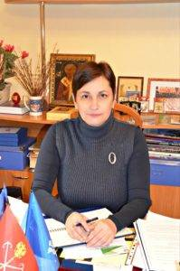 | Бубнова Ольга Владимировна — Глава Муниципального образования, исполняющий полномочия председателя Муниципального Совета  Биография  График приема: последний понедельник с 10:00 (по предварительной записи по тел. 316-53-69)  Последний четверг с 10:00 до 13:00 (прием учреждений и организаций)  Прием осуществляется по адресу:  5-я Красноармейская ул., д. 12  (в помещении Муниципального Совета)
Васильев Денис Владимирович | Часы приема: последний четверг месяца с 17:00 до 18:00
Гуськов Андрей Александрович | Часы приема: последний четверг месяца с 18:00 до 20:00
Корсакова Нина Леоновна | Часы приема: последний вторник месяца с 16:00 до 18:00  Прием осуществляется по адресу:  Егорова ул., д. 24, в помещении школы №564
Кузнецов Игорь Сергеевич | Часы приема: первая пятница месяца с 15:00 до 17:00
Левин Петр Евгеньевич | Часы приема: последний вторник месяца с 10:00 до 12:00
Пушков Дмитрий Валерьевич | Часы приема: последний вторник месяца с 16:00 до 18:00
Сорокина Дарья Леонидовна | Часы приема: последняя пятница месяца с 16:00 до 18:00
Юркова Лариса Владимировна | Часы приема: последний четверг месяца с 18.00 до 20.00

Аппарат Муниципального Совета Муниципального образования муниципальный округ Измайловское:
- Руководитель структурного подразделения- Базан Олег Иванович
- Главный специалист
- Главный специалист
- Ведущий специалист
- Водитель автомобиля

